ДЕНЬ  В ИСТОРИИ |  | Саратовский край в истории России  ОТМЕНА  КРЕПОСТНОГО ПРАВА |  |  |  |  |  | 3 марта  1861
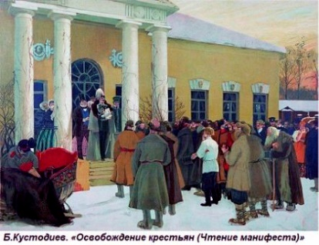 |  |  | 3 марта 1861 года (160 лет назад) император Александр II подписал Манифест «О Всемилостивейшем даровании крепостным людям прав состояния свободных сельских обывателей» и Положение о крестьянах, выходящих из крепостной зависимости  (отмена крепостного права). Обнародование этих документов началось с Санкт-Петербурга и Москвы, затем – в других городах Российской империи. |  |  |  |  |  | 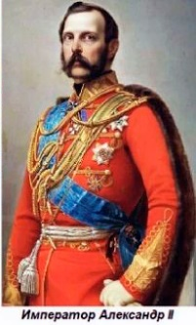
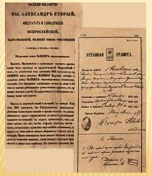 | Манифест об упразднении крепостного права был торжественно зачитан в кафедральном соборе Саратова 14 марта 1861 года (Саратовский край.1893. С.79), а затем – в деревнях и селах. В ответ на объявление Манифеста начался мощный подъем крестьянского движения, охватившего все уезды Саратовской губернии, так как землю крестьянам предоставляли не бесплатно, её у помещиков необходимо было выкупать. Всего в 1861-1863 гг. в губернии произошло около 150 крестьянских выступлений. В результате реформы, помещики Саратовской губернии сохранили в своих руках большое количество земли. Крестьяне же вышли «на свободу» малоземельными и задавленными тяжёлыми выкупными платежами, непосильными для крестьянских хозяйств. |  |  |  |  |  | 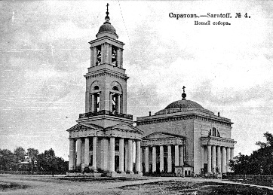
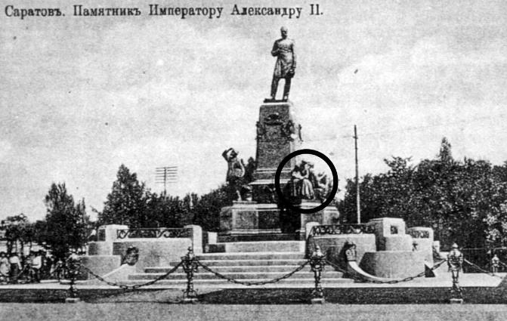 |  |  |  | А через 50 лет 4 марта 1911 года (110 лет назад) в дни празднования 50-летия со дня обнародования указа об освобождении крестьян от крепостной зависимости в Саратове на Новособорной площади рядом с садом «Липки» (ныне пл. Чернышевского) был открыт памятник императору Александру II (сейчас на этом месте памятник Н.Г. Чернышевскому). Однако памятник Александру II Царю Освободителю на Соборной площади простоял чуть более семи лет. В сентябре 1918 года по решению исполкома Саратовского совета он был демонтирован, а на его постаменте вскоре появился небольшой бюст Н.Г. Чернышевского. В таком виде памятник простоял до 1935 года. В 1935 году постамент перенесли к железнодорожному вокзалу, где и сейчас на нём находится фигура Дзержинского. Чудом уцелела деталь памятника императору - Учительница с девочкой. Сейчас – это самостоятельный памятник посвящённый первой учительнице, который находится в сквере у Министерства образования Саратовской области.
В ЭТОТ ЖЕ ДЕНЬ
3 марта 1613 года в Москве на Великом Земском и Поместном соборе был избран новый русский царь — Михаил Федорович Романов. Это событие формально считается концом Смутного времени, и началом правления в России царской династии Романовых. |  |  |  |  |  |  |  |  |  | 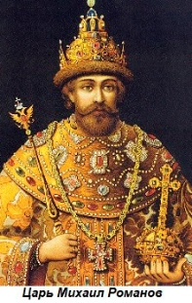
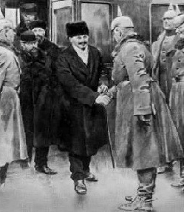 |  | 3 марта 1918 года в Брест-Литовске (юго-запад Белоруссии) Советская Россия подписала сепаратный мирный договор с Центральными державами (Германия, Австро-Венгрия, Османская империя и Болгарское царство). Договор означал поражение и выход Советской России из Первой мировой войны в одностороннем порядке.
А.В. Пузиков,
отдел «ЦКЭТК» ГБУ СОДО ОЦЭКИТ»

